ПРАВИТЕЛЬСТВО РОССИЙСКОЙ ФЕДЕРАЦИИ
ФЕДЕРАЛЬНОЕ ГОСУДАРСТВЕННОЕ БЮДЖЕТНОЕ ОБРАЗОВАТЕЛЬНОЕ УЧРЕЖДЕНИЕ ВЫСШЕГО ПРОФЕССИОНАЛЬНОГО ОБРАЗОВАНИЯ
«САНКТ-ПЕТЕРБУРГСКИЙ ГОСУДАРСТВЕННЫЙ УНИВЕРСИТЕТ»
(СПбГУ)
Институт наук о Земле
Кафедра океанологии

Аршакян Геворг Гарникович
Исследование пространственной структуры поверхностных термических фронтов Южного океана по прямым и спутниковым наблюдениям

Выпускная бакалаврская работа
по направлению 05.03.04 «Гидрометеорология»

к.г.н., доцент Ионов В.В.
______________________________
(подпись)
«___»___________________2016 г.

Заведующий кафедрой:

д.г.н., профессор Захарчук Е.А.

______________________________
(подпись)
«___»___________________2016 г.

Санкт-Петербург
2016

Оглавление

Оглавление 2
Введение 3
1. Описание района, материалы и методы определения термических фронтов 5
1.1 Район исследования 5
1.2 Общие положения о фронтах 10
1.3 Материалы для обработки данных 12
1.4 Методы определения фронтов 15
2. Разрез между Африкой и Антарктидой 21
2.1 Фронты на разрезе п. Кейптаун – ст. Прогресс по ТПСМ 21
2.2 Фронты на разрезе п. Кейптаун – ст. Прогресс по ТПМ 22
2.3 Сезонная изменчивость положения поверхностных термических фронтов. 27
Заключение 33
Список литературы 34

Введение

Южный океан – один из важнейших компонентов климатической системы планеты. Однако, скудость прямых океанографических наблюдений, в этой удалённой и суровой для мореплавания части Мирового океана, препятствует чёткому пониманию физических и динамических процессов, которые отличают Южный океан от других океанических бассейнов. Уникальность океанологических условий, состава и распределения флоры и фауны определяется расположенным здесь Антарктическим Циркумполярным течением (АЦТ). АЦТ обеспечивает водообмен между тремя главным океанами планеты, связывая их единым кольцом. Это самое мощное течение Мирового океана. Многоструйное АЦТ определяет широтную зональность в пространственном распределении физических, химических и биологических характеристик вод Южного океана, а наличие ледяного покрова обуславливает специфику их вертикальной структуры. Четыре циркумполярные зоны Южного океана - субантарктическая, полярная, антарктическая, связанными со струями АЦТ, циркумполярными фронтами - Субтропического, Субантарктического и Полярного (Антарктической конвергенции). Наличие квазистационарных циркумполярных фронтальных зон и фронтов - определяющая черта океанологических условий Южного океана. Антарктическая Полярная фронтальная зона является крупнейшей фронтальной зона в Мировом океане. Поэтому изучение структуры и динамики фронтальных зоной является актуальной задачей океанологии Южного океана.
Фронты и фронтальные зоны относятся к числу наиболее интересных явлений в океане. В соответствии с классическим определением фронтальной зоной считают такую зону в океане, где пространственные градиенты основных термодинамических характеристик обострены по сравнению с их фоновым распределением. В свою очередь фронтальный раздел – это поверхность внутри фронтальной зоны, совпадающая с поверхностью максимального градиента одной или нескольких характеристик (температуры, солености, плотности, скорости и т.д.). Тогда фронт – это след пересечения фронтального раздела со свободной поверхностью океана. (Федоров, 1983)

Цель работы: провести анализ данных мониторинга пространственной структуры поверхностных термических фронтов Южного океана в индоокеанском секторе Антарктики, полученных в период II этапа сезонной 60 РАЭ на борту НЭС «Академик Фёдоров» в феврале 2015 г.
Задачи:
1. Определить местоположения поверхностных термических фронтов на основе непрерывных по ходу судна данных о температуре поверхностного слоя моря (ТПСМ).
2. Определить местоположения поверхностных термических фронтов на основе анализа градиентов температуры поверхности моря (ТПМ) по синхронным спутниковым ИК снимкам, полученным на борту НЭС «Академик Фёдоров».
3. Сопоставить данные прямых и спутниковых наблюдений на период рейса между Африкой и Антарктидой для определения географического положения основных фронтов Южного океана.

Описание района, материалы и методы определения термических фронтов

Район исследования

Южный океан представляет собой обширное водное пространство, расположенное между Антарктидой и южными оконечностями Южной Америки, Африки, Австралии, островов Тасмания и Новая Зеландия. Северная граница Южного океана примерно соответствует широте 40° ю.ш. В результате обширных океанологических исследований южно-полярного кольца вод, выполненных в середине ХХ столетия в соответствии с программой Международного геофизического года установлено, что южные области Атлантического, Индийского и Тихого океанов представляют собой самостоятельную физико-географическую область Мирового океана, объединенную единством и своеобразием природных процессов, которая может быть выделена в отдельный географический объект - Южный океан. Несмотря на то, что термин "Южный океан" не является общепризнанным, он широко используется в современной научной литературе. В южной полярной области Мирового океана существуют три хорошо выраженные типа морских вод: холодная поверхностная антарктическая вода, теплая глубинная вода и антарктическая придонная вода.
Поверхностная антарктическая вода характеризуется низкой температурой, сравнительно невысокой солёностью и большим содержанием кислорода. Мощность слоя поверхностной антарктической воды колеблется в пределах от 50 – 80 до 700 м. Наименьшая мощность отмечена приблизительно вдоль зоны антарктической дивергенции. К северу и к югу от дивергенции мощность слоя поверхностных вод увеличивается и достигает максимума, с одной стороны, вблизи континента и, с другой – у северной границы их распространения.
В зимний период года вследствие интенсивных процессов конвективного и ветрового перемешивания поверхностные антарктические воды характеризуются почти полной однородностью. В южной половине Антарктики, т.е. между континентом и границей распространения морских льдов, температура всего слоя этой водной массы – от – 1,8 до – 1,9°С. Севернее границы распространения морских льдов температура повышается и в районе антарктической конвергенции достигает 2-5°С выше нуля. Летом однородность поверхностных вод нарушается. Самый верхний слой, благодаря интенсивному поглощению солнечной радиации и таянию льдов становится более теплым и сильно распреснённым. Даже вблизи континента на участках моря, свободных от льдов, температура этого слоя может достигать 3-4°С выше нуля.
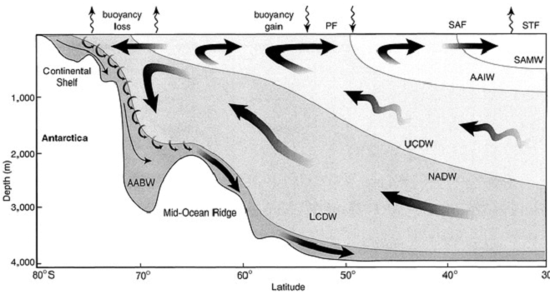
Рисунок 1. Меридиональная вертикальная циркуляция (МВЦ) Южного океана. (Speer K., 2000)
Солёность поверхностной антарктической водной массы колеблется в пределах 33,5 – 34,5‰. Максимальная солёность наблюдается в зимний период. Объясняется это, во-первых, осолонением при ледообразовании и, во-вторых, интенсивных перемешиванием поверхностных вод с подстилающими их более солёными глубинными водами. В летнее время года, когда происходит таяние морских льдов, а процесс перемешивания ослабевает, солёность поверхностной антарктической воды достигает минимума. Изменение солёности от зимы к лету в пределах всей толщи поверхностной воды не превышает в среднем 0, 10 – 0,30‰. Что же касается слоя летнего прогрева, то его соленость может падать летом до 30‰ и ниже. Интересно отметить, что изменения солёности, обусловленные процессом перемешивания, в разные сезоны года имеют разный знак.
Поверхностные антарктические воды характеризуются весьма большим содержанием кислорода. Непосредственно на поверхности моря оно колеблется от 6,5 до 9,0 мл/л. С глубиной количество кислорода уменьшается и у нижней границы поверхностных вод равно в среднем 5 мл/л.
Теплые глубинные воды характеризуются высокой температурой, высокой соленостью и низким содержанием кислорода. Температура этой водной массы везде имеет положительные значения и колеблется от 0 до 2,5°С. Солёность отличается ещё большим постоянством: минимальное её значение равно 34,40‰, максимальное – 34, 82‰. Мощность глубинных вод не остается постоянной. На окраине Антарктики она очень велика и достигает 3000 - 4000 м. Затем, по мере распространения водной массы на юг, мощность её уменьшается и вблизи континента становится равной 800 – 1500 м. Максимум температуры наблюдается обычно на глубине 400 – 800 м, максимум солености – на глубине 700 – 2000 м.
Непосредственно под глубинными водами располагается третий тип водных масс Антарктики – придонные воды. Они характеризуются отрицательной температурой, относительно высокой соленостью и повышенным содержанием кислорода. Солёность придонных вод исключительно однородна. В среднем она не выходит за пределы 34,60‰ – 34,75‰. Содержание кислорода подвержено более значительным отклонениям от средней величины. В верхних слоях придонных вод количество кислорода равно 4,5 мл/л – 4,7 мл/л. Затем оно увеличивается и на глубине примерно 4000 м достигает максимума. Большинство океанологических разрезов показывает, что количество кислорода в слое максимума колеблется от 5,3 до 5,4 мл/л. Непосредственно у дна, вероятно вследствие окислительных процессов, связанных с формированием грунтов, количество кислорода несколько уменьшается. Но это наблюдается не везде. (Буйницкий В. Х., 1953).
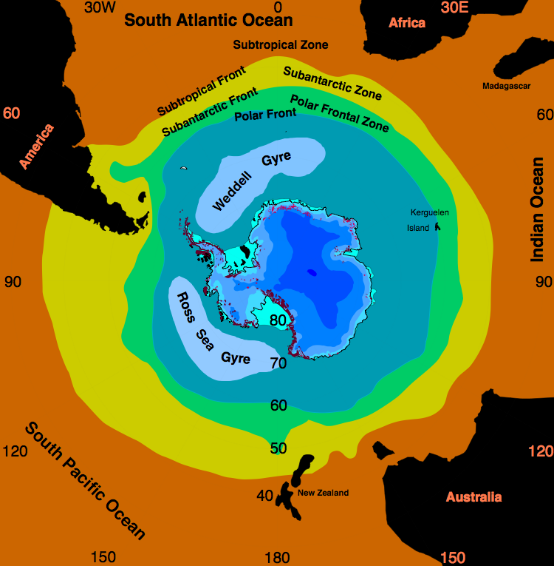
Рисунок 2. Схематическая структура вод в Южном океане. (Hannes Grobe, 2009)

Движение каждого из рассмотренных типов водных масс Антарктики имеет свои специфические особенности.
Отсутствие меридиональных барьеров в виде материков и островов в сочетании с устойчивыми западными ветрами обусловливает существование Антарктического циркумполярного течения, которое определяет циркуляцию вод Южного океана. Вблизи Антарктиды в узкой зоне восточных ветров расположено Прибрежное антарктическое течение, направленное на запад. Оно не является непрерывным вдоль всего побережья Антарктиды, а замыкает с южной стороны круговороты с циклоническим вращением вод; наиболее крупные из них расположены в морях Уэдделла и Росса.
АЦТ - единственное течение Мирового океана, не имеющее меридиональных границ. Оно имеет генеральное восточное направление и отделяет субтропические части океанов, где расположены крупномасштабные антициклонические круговороты, от субполярной области Южного океана, занятой циклоническими циркуляциями. Пояс АЦТ разделяет антарктические и субтропические воды. Широтные изменения гидрофизических характеристик в этой области происходят не гладко, а сосредоточены в нескольких "скачках", которые соответствуют фронтам и зонам, обусловливая многоструйность АЦТ. В настоящее время нет окончательного мнения о широтном распределении характеристик в системе АЦТ на всем его протяжении, что, в частности, выражается в отсутствии общепринятого определения границ, прежде всего южной. Основанием для определения "жидких" берегов течения может служить наличие крупномасштабных циркуляционных колец, с юга - циклонических, с севера - антициклонических, которые, однако, прослеживаются не по всей толще океана (антициклоны). В глубинных слоях более выражены термохалинные следствия меридиональной циркуляции. Ширина АЦТ 800-1500 км, длина около 20 000 км. Средняя скорость на поверхности по данным дрейфующих буев равна 0,18 м/c и уменьшается до 0,01-0,02 м/c на придонных горизонтах.
АЦТ является квазизональным течением с крупномасштабными стационарными меандрами. В районах пересечения течением крупномасштабных поднятий, например, срединно-океанических хребтов, отмечаются существенные изменения структуры поля скорости течения. В частности, над экваториальным склоном зональных хребтов происходит резкая интенсификация потока, а над полярным склоном - его ослабление вплоть до появления направленных на запад течений. Течение проникает до дна, причем увеличение меридиональных движений в глубинных слоях связано с воздействием рельефа дна. Наиболее уверенно расход течения и его термохалинные характеристики определены в проливе Дрейка, где оно представляет поток восточного направления, развитый от поверхности до глубины 3500 м с максимумом скорости на 500 м.
Циркуляция южнее АЦТ образуется субполярные циклонические круговороты. Уверенно выделяется круговорот Уэдделла, расположенный от 30° в.д. до блокирующего его с запада Антарктического полуострова и захватывающий акватории морей Уэдделла и Лазарева, круговорот Росса в морях Росса и Амундсена, и цепь небольших круговоротов в индоокеанском секторе Южного океана.
На юге циклонических круговоротов находится направленное к западу Прибрежное антарктическое течение (которое иногда называют течением Восточных Ветров), максимальные скорости которого приурочены к континентальному склону. Скорость в поверхностном слое (определенная по дрейфу айсбергов) составляет 0,15 м/с.

Общие положения о фронтах

Фронты и фронтальные зоны относятся к числу наиболее интересных явлений в океане. В соответствии с классическим определением фронтальной зоной считают такую зону в океане, где пространственные градиенты основных термодинамических характеристик по сравнению с их фоновым распределением. В свою очередь фронтальный раздел – это поверхность внутри фронтальной зоны, совпадающая с поверхностью максимального градиента одной или нескольких характеристик (температуры, солености, плотности, скорости и т.д.). Тогда фронт – это след пересечения фронтального раздела со свободной поверхностью океана (Федоров, 1983).
В океанологии фронтальные зоны подразделяют на климатические и синоптические. Климатические фронтальные зоны – это квазистационарные зоны, связанные с глобальным распределением, радиации, осадков и испарения, а также с влиянием общей циркуляции океана и атмосферы. Синоптические фронтальные зоны обусловлены процессами синоптического масштаба в океане и атмосфере. В океане возникает и ряд локальных фронтальных зон, а именно: у границ апвеллинга, у кромки шельфа мелководных морей (как баланс между стратификацией и сильными приливами), у устьев крупных рек и в эстуариях.
Фронты по масштабам также подразделят на крупномасштабные фронты климатического происхождения (планетарные), создаваемые постоянно действующими климатическими факторами, мезомасштабные фронты, связанные с процессами синоптического масштаба в океане, и мелкомасштабные фронты локального происхождения (Федоров, 1983).
К фронту планетарного масштаба относят фронт течения, как Антарктического циркумполярного. В верхнем слое вызывается преобладающими в этих широтах западными ветрами, во многих местах поток охватывает всю толщу вод до дна океана. Положение стержня течения совпадает с южным полярным фронтом, отделяющим относительно тёплые воды южных частей Атлантического, Индийского и Тихого океанов от холодных антарктических вод.
Океанские мезомасштабные фронты имеют самую разнообразную природу. В открытом океане это могут быть фронты теплых или холодных рингов Гольфстрима или Куросио; аналогичные фронты могут возникать на границах прибрежных и экваториальных апвеллингов. В мелководных районах приливные и сгонно-нагонные явления, перемешивая воды от поверхности до дна, способствуют образованию фронта в том месте, где воды мелководного шельфа соприкасаются с водами открытого океана. Поскольку вода прибрежной зоны океана обычно сильно отличается по своим физико-химико-биологическим свойствам от вод, расположенных мористее, такие фронты выражена настолько хорошо, что видны визуально.
Мелкомасштабные фронты обычно образуются в местах впадения крупных рек или в их эстуариях. Такие фронты возникают на границе потока речных вод и часто являются соленостными, так как разделяют распресненные прибрежные воды от более соленых вод открытого океана. Они обычно характеризуются более резкими градиентами плотности и более узкие, чем температурные фронты, так как изменчивость солености здесь оказывается более эффективным.
Типичные масштабы фронтов Мирового океана следующие:
- характерный линейный (пространственный) размер - 10 м-10 км;
- перепад температур - 1-6°С;
- горизонтальные градиенты температуры - 0,1-3°С/км;
- перепад солености - 0,2-10 ‰;
- горизонтальные градиенты солености - 0,1-10 ‰/км;
Особенно интенсивные динамические процессы протекают в тех фронтальных зонах, где встречаются водные массы с наибольшими различиями физико-химических свойств, например, в субполярных и полярных фронтальных зонах. В то время как экваториальные и тропические фронтальные зоны менее динамичны, так как различия физико-химических свойств при этом невелики. (Монин А.С., Красицкий В.П., 1985)
Важнейшим отличительными свойствами фронтальных зон вне зависимости от масштабов являются их сложная структура, высокая динамичность и пространственно-временная изменчивость. О сложности структуры, можно хотя бы судить по фронтальной зоне Субтропической конвергенции, которая включает множество отдельных фронтальных разделов. Наконец, фронтальные зоны являются областями повышенной биопродуктивности, чрезвычайно важными в промысловом отношении.
Фронты на поверхности океана имеют в основном вид протяженных полос с максимумами горизонтальных градиентов характеристик и экстремумами характеристик состояния морской поверхности. Внутри фронтальной зоны может существовать несколько фронтальных разделов. Визуально фронты чаще всего наблюдаются как относительно узкие полосы на морской поверхности (МП), в которых скапливается пена, поверхностно-активные вещества (ПАВ), водоросли, плавающий мусор и т.п., а также по резкому изменению характеристик поверхностного волнения, рассеивающего дневной свет.
Во фронтальных зонах обычно наблюдается сильная конвергенция (схождение) поверхностных течений и резкий горизонтальный сдвиг скорости; в первом случае - вода вдоль линии конвергенции опускается, а на МП концентрируются различные плавучие предметы и вещества; а во втором - из-за сильного сдвига скорости и поперечной неустойчивости потока, фронтальной зоне свойственна неустойчивость, которая может привести к меандрирования (петлеобразному изгибанию) линии фронта и образованию меандров, а затем вихрей (рингов) по ту или иную сторону от фронта, представляющих собой замкнутые кольцевые образования.
  - Материалы для обработки данных
Материалы для обработки данных по ТПСМ

Судовая автоматическая метеостанция позволяет получать каждую 1 минуту значения основных метеорологических характеристик: температуры воздуха, направления и скорости ветра, измеряемого на носовой и кормовой мачтах; атмосферного давления. Датчик характеристик забортной воды, закреплённый в проточной системе в носовой части судна по левому борту на глубине 2 м от ватерлинии, регистрирует температуру поверхностного слоя моря (ТПСМ), единственную принятую для анализа гидрологическую величину.
На основе исходных данных автоматически рассчитываются производные параметры: точка росы, относительная влажность для левого и правого бортов судна, барическая тенденция за последние три часа, средние, максимальные и минимальные значения ветра за предыдущий час и т.д.
Главными для выполнения работ являются непрерывные регистрации данных о ТПСМ. Вместе с тем, определённый интерес представляет довольно тесная взаимозависимость изменений температуры воды и воздуха. Южнее примерно 40-й параллели падение температуры воздуха, меньшей по величине чем ТПСМ, в среднем весьма подобно падению температуры воды. Вплоть, до, примерно, 48º ю. ш. Далее согласный ход возобновляется вплоть до 57º ю.ш. Южнее, до 59 º ю.ш., вода становится теплее, а температура воздуха становится меньше температуры воды.
Рисунок 3. Сравнение изменений с широтой значений ТПСМ (красным), температуры воздуха(синим) и атмосферного давления (зелёным) на разрезе п. Кейптаун – ст. Прогресс.

Значения температуры воздуха брались как средние величины для левого и правого бортов судна. Для получения пространственных градиентов производилось вычисление фактических расстояний между каждыми минутными положениями судна с учётом изменения длины одного градуса по долготе с изменением широты (методику см. ниже). Все имеющиеся данных были разбиты на разрезы, например: п. Кейптаун - ст. Прогресс, ст. Молодёжная - ст. Прогресс и т.п.
При следовании судна во льдах, особенно при заходе в припай, проточная система забортной воды часто забивается осколками льда, и датчик ТПСМ работает неверно, значения температуры воды резко возрастают. После освобождения проточной системы ото льда, по выходу судна на чистую воду, показания датчика возвращаются к реальным значениям. Кроме того, при входе и выходе судна из районов дрейфующих льдов и плавучих айсбергов, характер его движения, вследствие сложного маневрирования, весьма извилист. На пути от одной антарктической станции к другой эти участки маршрута исключаются из рассмотрения.
Результаты работы представляют собой журналы наблюдений за термохалинными характеристиками по маршруту движения судна и графики пространственного распределения характеристик. Журнал представляет собой файл в формате Excel. Каждый файл соответствует одному разрезу, и состоит из нескольких листов. На втором листе представлен массив используемых данных в табличной форме. Часть его показана в таблице 1.
Таблица 1. Пример оформления журнала наблюдений на разрезе Кейптаун – ст. Прогресс
Номер отсчета (через минуту) | Дата | Время, GMT | Т воздуха , ºС | ТПСМ,  ºС | Р атм, гПа | Координаты, градусы
 |  |  |  |  |  | φ, град (S) | λ, град (E)
1 | 26.02.2015 | 00:00 | 21,20 | 19,00 | 1009,70 | 33,910 | 18,427
2 |  | 00:01 | 21,05 | 19,00 | 1009,60 | 33,910 | 18,427
3 |  | 00:02 | 21,05 | 19,10 | 1009,70 | 33,910 | 18,427
4 |  | 00:03 | 21,25 | 19,10 | 1009,70 | 33,910 | 18,427
5 |  | 00:04 | 21,50 | 19,10 | 1009,60 | 33,910 | 18,427
6 |  | 00:05 | 21,60 | 19,00 | 1009,50 | 33,910 | 18,427
7 |  | 00:06 | 21,60 | 18,80 | 1009,60 | 33,910 | 18,427
8 |  | 00:07 | 21,65 | 19,10 | 1009,60 | 33,910 | 18,427
9 |  | 00:08 | 21,75 | 18,80 | 1009,60 | 33,910 | 18,427
10 |  | 00:09 | 21,60 | 19,00 | 1009,50 | 33,910 | 18,427
11 |  | 00:10 | 21,45 | 19,00 | 1009,60 | 33,910 | 18,427
12 |  | 00:11 | 21,30 | 19,10 | 1009,60 | 33,910 | 18,426

Материалы для обработки ТПМ

ПО «Dartcom» для обработки спутниковых изображений работает только на компьютере станции. HRPT файлы снимков полученных станцией Dartcom, для последующей обработки программными средствами ScanView на других компьютерах, на борту НЭС «Академик Фёдоров» конвертируются в формат hrp. После конвертации некоторые снимки получаются с перевёрнутой (относительно параллелей и меридианов) сеткой географических координат.

Таблица 2. Фрагмент списка обработанных спутниковых ИК-снимков, полученных в 60-сезонной РАЭ.

№ п.п. | Файл | NOAA | Дата | Время | Широта | Долгота | Комментарии
1 | 12004 | 18 | 01.03.2015 | 1:20 |  |  | Нет привязки
2 | 25950 | 18 | 01.03.2015 | 2:59 |  |  | АВФ, завихрённость по центру снимка
3 | 121129 | 19 | 02.03.2015 | 12:11 | 38 | 23 | АФ, трудно определить берег Африки
4 | 135206 | 19 | 01.03.2015 | 13:52 |  |  | АВФ, небольшая облачность мешает определению явных границ фронта
5 | 234314 | 19 | 02.03.2015 | 23:43 |  |  | АФ
6 | 10928 | 18 | 02.03.2015 | 1:09 |  |  | Нет привязки
7 | 24939 | 18 | 02.03.2015 | 2:49 | 51 |  | ПФ, в центре под облачностью, АФ под африкой
8 | 115844 | 19 | 02.03.2015 | 11:58 | 50 |  | Пф
9 | 133921 | 18 | 02.03.2015 | 13:39 |  |  | ПФ, небольшой открытый участок для определения местоположения фронта
10 | 150421 | 18 | 02.03.2015 | 15:04 | 50 | 28 | Пф, в центре снимка
11 | 215305 | 19 | 02.03.2015 | 21:53 | 51 |  | ПФ
12 | 114608 | 19 | 03.03.2015 | 11:46 | 42 |  | СТФ
13 | 13651 | 19 | 03.03.2015 | 13:26 |  |  | Определение фронта возможно только с помощью науч. руководителя
14 | 145133 | 18 | 03.03.2015 | 14:51 | 45 |  | САФ
15 | 113328 | 19 | 04.03.2015 | 11:33 | 47 |  | САФ
16 | 131418 | 19 | 04.03.2015 | 13:14 |  |  | Нет привязки
17 | 112118 | 19 | 05.03.2015 | 11:21 |  |  | Нет привязки

В период РАЭ 60, за февраль – март спутниковые снимки получились хорошими, по сравнению за ту же экспедицию, но только за декабрь.

1.4 Методы определения фронтов
Определение местоположения термических фронтов по данным ТПСМ
Визуальный анализ термограммы. Начальным способом выявления феноменологических признаков термических фронтов является визуальный анализ графиков горизонтального изменения ТПСМ (термограмм). Фронты выделяются по резким, скачкообразным изменениям ТПСМ вдоль некоего направления на единицу расстояния, т.е. градиентом. Недостатком этого метода является его определённая субъективность, в особенности, при рассмотрении очень подробных записей термографа немонотонных (скачками) изменений температуры.
Сравнение горизонтальных градиентов ТПСМ. Расчёт и анализ графиков пространственного распределения абсолютных величин градиентов ТПСМ – более объективный метод выделения термических фронтов. В этом состоит его главное преимущество. Повышенные абсолютные величины горизонтальных градиентов ТПСМ по сравнению со среднеклиматическими значениями для конкретного района Мирового океана являются индикатором поверхностных фронтов. Крупномасштабные циркумполярные поверхностные фронты Южного океана находятся вдали от материков, и при постоянном воздействии ветров и волн их границы в поверхностном слое моря зачастую размываются. При тех же горизонтальных изменениях ТПСМ, абсолютные величины пространственных градиентов ТПСМ уменьшаются из-за увеличения ширины зоны пересекаемой зоны. Прибрежные поверхностные фронты, не испытывая на себе мощного ветро-волнового воздействия, остаются достаточно узкими и поэтому сохраняют высокие абсолютные величины градиентов ТПСМ. Таким образом, места пересечения обоих типов термических фронтов, на графиках пространственного распределения абсолютных величин градиентов ТПСМ в зависимости от географической широты, для последних будут выглядеть намного отчётливее, нежели для крупномасштабных термических фронтов.
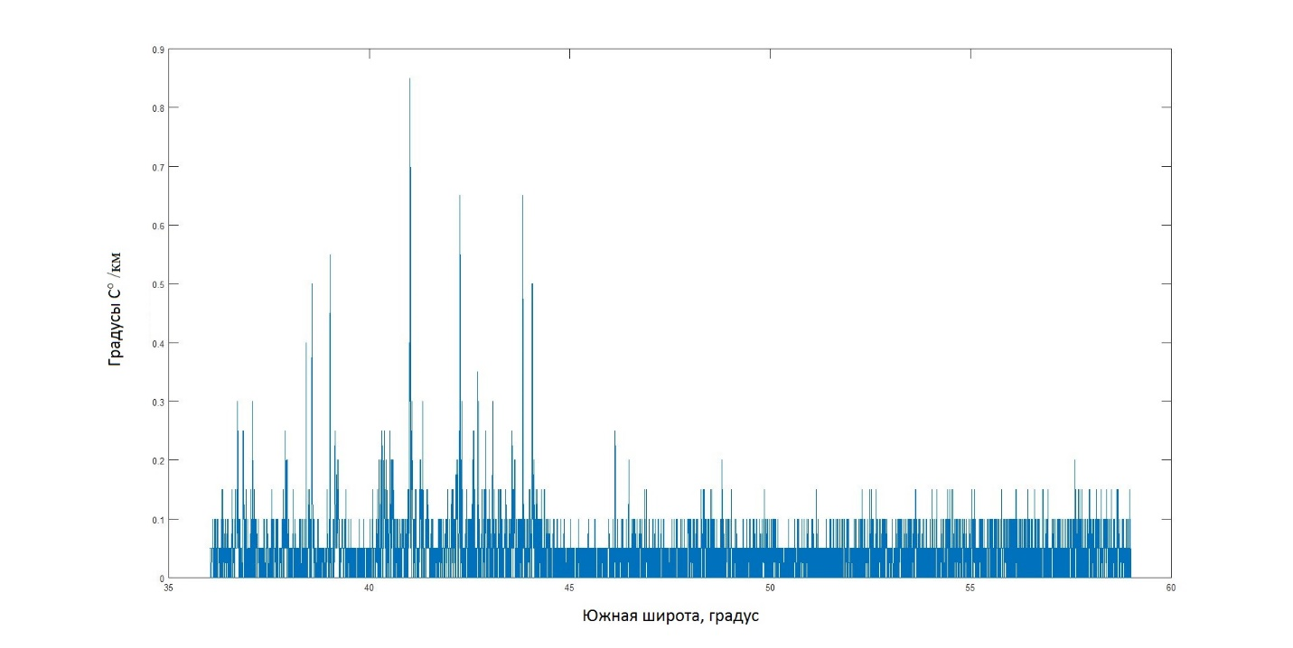
Рисунок 4. Градиенты ТПСМ на разрезе п. Кейптаун – ст. Прогресс, 60 РАЭ, февраль – март, 2015 г.
Метод гистограмм. Привлекается при анализе термограмм ТПСМ, там, где происходит постепенный переход от более тёплых вод к холодным, и наоборот. К числу таковых относятся основные пересечения (разрезы) Южного океана в меридиональном направлении. Как правило, подобные гистограммы являются многомодальными. Моды соответствуют наиболее часто регистрируемым значениям ТПСМ в определённом диапазоне температур. Диапазоны значений ТПСМ с наименьшей частотой регистрации значений ТПСМ, соответствуют температурам поверхностного фронта: чем меньше значений попадает в конкретный диапазон температур на гистограмме, тем более выраженным является соответствующий термический фронт. Зная его интервал температур, по этому интервалу температур, можно увереннее определять широтное местоположение соответствующего фронта на термограмме ТПСМ. Преимуществом данного метода является объективность. Ограничение в использовании метода гистограмм касается разрезов ТПСМ без чётко выраженной тенденции изменения ТПСМ (от тёплых вод к холодным, и наоборот). В этом случае наименьшая повторяемость значений ТПСМ уже не указывает однозначно на термический фронт, а требует дополнительного анализа.
Таким образом, для выделения термических фронтов на термограммах оптимальным является последовательное применение всех перечисленных методов анализа с привлечением имеющейся оперативной спутниковой информации (см. ниже). В особенности, это важно при определении положения Антарктической конвергенции (Полярного фронта) с присущим ей монотонным падением низких значений ТПСМ.
Рисунок 5. Гистограмма значений ТПСМ на разрезе п. Кейптаун – ст. Прогресс, февраль – март, 2015 г.

Определение фронтов по спутниковым изображениям контрастов ТПМ
При выполнении работ использовались спутниковые изображения, получаемые с помощью станции «Dartcom». Станция «Dartcom» принимает информацию, передаваемую с метеорологических искусственных спутников Земли (ИСЗ) серии NOAA в формате HRPT (High Rate Picture Transmission). Все спутниковые изображения получены с помощью сканирующего радиометра AVHRR (Advanced Very High Resolution Radiometer) со спутников NOAA - 18, и 19. Пространственное разрешение HRPT снимков – 1,1 км. Спутниковые снимки радиометра AVHRR предоставляются пользователю в пяти каналах ТВ (видимого) и ИК (инфракрасного) диапазонов электромагнитного спектра (ЭМС) и также в виде композитного (RGB – красный, зелёный, синий) изображения объединяющего три канала (1, 2, 4) для создания в псевдоцветах «картинки» в видимом при дневном свете диапазоне ЭМС.

Таблица 3. Каналы радиометра AVHRR
Канал радиометра AVHRR | Спутники серии NOAA- 18, 19
1 | 0.58 - 0.68 мкм
2 | 0.725-1.0 мкм
3 | 3.55-3.93 мкм
4 | 10.3-11.3 мкм
5 | 11.5-12.5 мкм

Для определения градиентов ТПМ могут использоваться последние три канала, но лучше всего 4 или 5 каналы инфракрасного диапазона ЭМС (11 и 12 мкм, соответственно). Существует несколько стандартных алгоритмов пересчёта яркостей различных каналов в радиационную температуру поверхности моря. Расчёт ТПМ выполняется по алгоритмам, рекомендованным NOAA NESDIS.
На рис.6 показаны фрагменты снимков со спутника NOAA-19 на районы, на которых выделяются как крупномасштабные меандры, так и мезомасштабные вихревые структуры, развивающиеся на фронте. Горизонтальные размеры температурных неоднородностей, определённых по ИК - снимкам, имеют величины от 10 до 400 км. Оценки крупномасштабных меандров лежат в пределах от 180 км до 280 км. Характерные размеры вихревых структур составляют около 200 км.
Особенностью меандров является их заметная пространственная асимметрия.

Рисунок 6. Фрагмент спутникового ИК снимка № 31194 за 27.02.2015 г. Область пересечения судном Агульясовых фронтов (АФ и АВФ). Так же на верхней части снимка видно побережье Африки.

Разрез между Африкой и Антарктидой

2.1 Фронты на разрезе п. Кейптаун – ст. Прогресс по ТПСМ
На меридиональном разрезе п. Кейптаун – ст. Прогресс для анализа был выбран участок между 36° и 58° ю.ш. По ходу движения судна было зафиксировано 2 региональных и 3 циркумполярных фронта, далее соответственно:
- Агульясов фронт;
- Агульясов возвратный фронт;
- Субтропический фронт;
- Субантарктический фронт;
- Полярный фронт;
Рисунок 7. Температура поверхностного слоя моря на разрезе п. Кейптаун – ст. Прогресс, 60 РАЭ, февраль-март 2015 г. Стрелками указаны оси основных фронтов: Агульясова, Агульясова возвратного, Субтропического, Субантарктического и Полярного.

По структуре термограмма сопоставима с предыдущей, полученной во время РАЭ 60, но только за декабрь. АФ, АВФ и СТФ с САФ хорошо выражены в виде скачкообразных изменений температуры, ПФ выражен не так четко, но также имеет свои выраженные границы. Как было сказано выше, для определения местоположения фронтов мы использовали комплексный подход, который помог нам выделить фронты.

Фронты на разрезе п. Кейптаун – ст. Прогресс по ТПМ

Следует отметить, что определение положения фронта по спутниковым снимкам в ИК диапазоне имеет свою специфику. По сути, для данного исследования необходим не просто свободный от облачности участок снимка, попадающий на область фронта, но также необходимо, чтобы этот участок приходился на область прохождения судном фронта, чтобы иметь возможность строго сопоставить два типа данных. Точное местоположение фронта может достаточно сильно варьироваться от места к месту даже на очень небольших расстояниях из-за большого количества вихревых структур, присущих подобным зонам. Если на снимке область прохождения судном зоны фронта закрыта облачностью, то мы имеем возможность определить только среднее местоположение фронта (по другим открытым участкам).
Отрезок пути с п. Кейптаун до 40° ю.ш. безоблачен. В этой части снимка можно наблюдать фронт Агульясова течения (на юго-восток от африканского побережья) и фронт Агульясова возвратного течения (вдоль 40 параллели). Эти два фронта хорошо определяются как по термограмме, так и по спутниковым снимкам в ИК диапазоне ЭМС.

Рисунок 8. Фрагмент спутникового ИК снимка № 31194 за 27.02.2015 г. Область пересечения судном Агульясовых фронтов (АФ и АВФ). Так же на верхней части снимка видно побережье Африки.
Агульясово возвратное течение отделяет теплые субтропические воды и приполярные воды. Это совпадает с Агульясовым плато. (Рис.9)
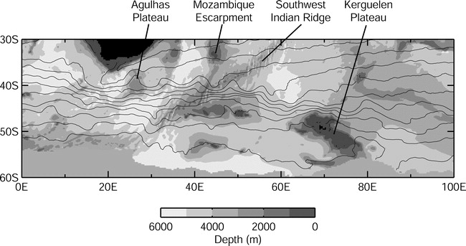
Рисунок 9. Карта батиметрии и географическое расположение основных батиметрических объектов. Показано Агульясово плато. (Larry W., 2010)
Тем не менее, детальный анализ имеющихся на этот этап плавания немногих полных спутниковых снимков позволил обнаружить следы термических контрастов в поле ТПМ, которые соотносятся с выявленными ранее по термограммам ТПСМ основными циркумполярными фронтами. Для этого пришлось кропотливо изучать отдельные небольшие участки снимков, которые приходились на предполагаемый район местоположения фронтов, отыскивая разрывы в облаках. Также определенный результат дает изучение на снимке демаскирующих признаков характера облачного покрова над по-разному нагретыми участками океана.
Субтропический фронт по ходу судна не был выявлен, так как в это время было очень облачно и на снимке его почти не видно. Напрямую сравнить снимок и термограмму не представляется возможным, так как просветы в облачности не попадают на момент прохождения судном непосредственно зоны фронта. Тем не менее, если судить по общей структуре фронтального раздела, среднее положение СТФ на полученном снимке хорошо соотносится с положением СТФ на термограмме.

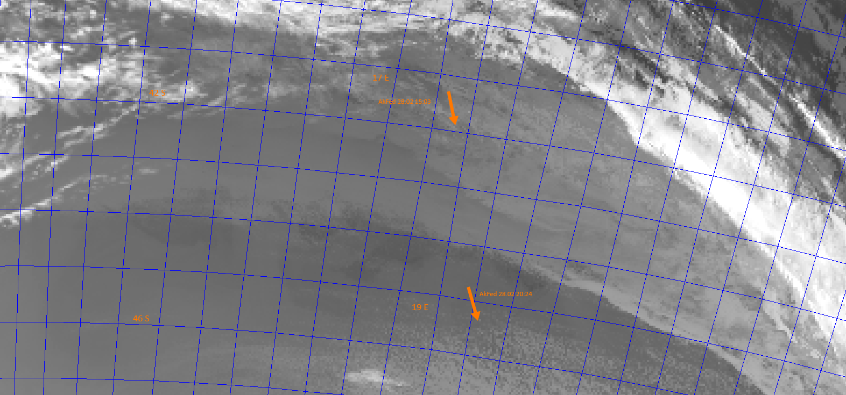
Рисунок 10. Фрагмент спутникового ИК снимка № 31216 за 28.02.2015 г. Область пересечения судном Субтропического фронта (СТФ) ~ 42°S.
Так же есть снимок за РАЭ 60 за период февраль – март 2015 г. с субтропическим фронтом, но в тот момент судно было в другой точке.
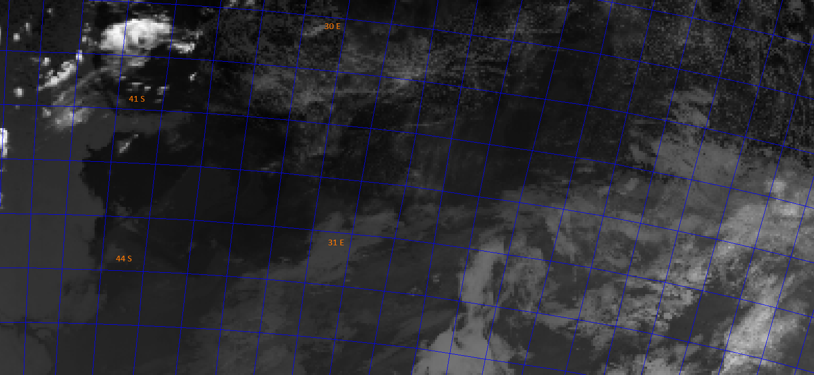
Рисунок 11. Фрагмент спутникового ИК снимка №1146 за 03.03.2015 г. На снимке СТФ на ~ 42°S. Хорошо наблюдается переход от более теплых (черным цветом) вод до более холодных (серым цветом).
Этот спутниковый снимок показывает, что СТФ существует и его видно на той же широте, что и за эту же экспедицию, только за период декабря.

Субантарктический фронт был обнаружен в координатах между 25-30° в.д. 44-45° ю.ш. Здесь потребовалась работа с контрастностью и яркостью для более яркого выявления фронтальной зоны. Так же для выявления фронта потребовалась отсылка к термограмме ТПСМ.
Рисунок 12. Фрагмент спутникового ИК снимка № 14512 за 03.03.2015г. Область пересечения судном субантарктический фронт под ~ 45°S.
Полярный фронт на снимке, представленном ниже, хорошо заметен. Переход от более теплых водных масс (темно-серый) к более холодным водным массам (светло-серый). Но также, на широте ~ 50° судно шло под высокой облачностью. Однако, сравнив термограмму и снимок можно прийти к выводу, что полярный фронт располагается примерно на своём месте.
Рисунок 13. Фрагмент спутникового ИК снимка № 24939 за 02.03.2015 г. Область пересечения судном полярного фронта под ~ 51°S.

Сезонная изменчивость положения поверхностных термических фронтов.

Основные данные за прошлые экспедиции представлены в таблице ниже. Они составлены на основе данных по ТПСМ, полученных за прошлые РАЭ на меридиональном разрезе Африка – Антарктида. Таблица содержит главные характеристики фронтов за декабрь и февраль.
Широтное положение осей фронтов за 2 месяца изменилось незначительно. Оси ПФ и САФ сместились на 0,5° к югу, ось СТФ переместилась на 0,5° к северу. Сильнее всего заметна существенная разница в ширине зоны фронтов. К примеру, протяженность зоны Субтропического фронта в декабре отличается от февральской почти на 90 км, а разность протяженности зоны Субантарктического фронта в декабре и феврале составляет почти 200 км. Градиент ТПСМ в феврале соответственно заметно уменьшился по сравнению с данными за декабрь.
Для проведения исследования многолетней изменчивости широтного положения фронтов были заново проанализированы аналогичные массивы данных за прошлые экспедиции, а именно за период с 2007 по 2015 гг.
В результате были получены 2 таблицы с основными характеристиками фронтов за декабрь и февраль (таблица 4, 5). Они содержат все необходимые данные для анализа многолетней изменчивости фронтов. Основным параметром для такого анализа является широтное положение оси фронта.

Таблица 4. Основные характеристики фронтов за декабрь с 2007 по 2014 гг.

 | Декабрь
фронт | РАЭ | Широтное положение оси фронта | Зона фронта | Средний градиент, °С/км
СТФ | 53 | 40°,5 | 40°30’ - 41°00’ | 0.02
 | 55 | 42°,0 | 41°48’ - 42°54’ | 0.08
 | 56 | 40°,5 | 40°12’ - 42°33’ | 0.04
 | 57 | 42°,5 | 42°30’ - 43°21’ | 0.04
 | 58 | 40°,0 | 39°26’ - 41°18’ | 0.04
 | 60 | 42°,0 | 41°30’ - 42°26’ | 0.05
среднее |  | 41°,0 | 41°12’ - 42°06’ | 0.05
САФ | 53 | 43°,5 | 43°30’ - 44°30’ | 0.03
 | 55 | 44°,5 | 44°18’ - 45°42’ | 0.03
 | 56 | 43°,5 | 43°36’ - 44°11’ | 0.08
 | 57 | 44°,0 | 43°53’ - 44°32’ | 0.06
 | 58 | 43°,0 | 42°24’ - 44°11’ | 0.02
 | 60 | 44°,0 | 43°44’ - 44°25’ | 0.07
среднее |  | 44°,0 | 43°34’ - 44°35’ | 0.05
ПФ | 53 | 51°,5 | 50°00’ - 52°30’ | 0.01
 | 55 | 50°,5 | 48°30’ - 51°37’ | 0.01
 | 56 | 50°,5 | 48°53’ - 51°46’ | 0.01
 | 57 | 50°,0 | 49°08’ - 50°24’ | 0.02
 | 58 | 50°,5 | 48°34’ - 51°06’ | 0.01
 | 60 | 49°,5 | 48°34’ - 50°37’ | 0.02
среднее |  | 50°,5 | 48°56’ - 51°20’ | 0.01

Таблица 5. Основные характеристики фронтов за февраль с 2008 по 2015 гг.
 | Февраль
фронт | РАЭ | Широтное положение оси фронта | Зона фронта | Средний градиент, °С/км
СТФ | 54 | 42°,5 | 42°00’ - 43°00’ | 0.05
 | 55 | 41°,5 | 41°12’ - 42°06’ | 0.06
 | 56 | 40°,5 | 40°12’ - 41°27’ | 0.05
 | 57 | 41°,0 | 40°00’ - 42°36’ | 0.02
 | 58 | 41°,0 | 39°50’ - 41°11’ | 0.05
 | 60 | 41°,5 | 40°43’ - 42°24’ | 0.01
среднее |  | 41°,5 | 41°04’ - 42°15’ | 0.04
САФ | 54 | 44°,5 | 44°00’ - 46°30’ | 0.04
 | 55 | 43°,5 | 42°30’ - 44°30’ | 0.04
 | 56 | 44°,0 | 43°42’ - 44°30’ | 0.07
 | 57 | 44°,0 | 43°42’ - 45°00’ | 0.03
 | 58 | 42°,5 | 42°25’ - 44°53’ | 0.03
 | 60 | 44°,5 | 42°45’ - 45°19’ | 0.03
среднее |  | 44°,0 | 43°10’ - 45°05’ | 0.05
ПФ | 54 | 47°,0 | 47°00’ - 48°30’ | 0.04
 | 55 | 50°,5
 | 56 | 50°,5 | 49°23’ - 50°48’ | 0.02
 | 57 | 49°,5 | 48°06’ - 49°56’ | 0.03
 | 58 | 50°,5 | 49°19’- 51°31’ | 0.01
 | 60 | 50°,0 | 49°37’ - 50°45’ | -
среднее |  | 50°,0 | 48°41’ - 50°10’ | 0.03

Для большей наглядности на основе полученных данных для каждого фронта были построены графики годового хода широтного положения фронтов, по которым мы можем проследить изменчивость широтного положения фронтов за указанный период времени.
Широтное положение Субтропического фронта изменяется в пределах 2,5° широты (Рис.13). Среднее положение оси фронта в декабре за весь период наблюдений составляет 41° ю.ш., среднее положение в феврале - 41°,5 ю.ш. Максимальное отклонение от среднего составляет 1,5° широты. Наибольшая изменчивость СТФ проявляется в декабре. В конце летнего периода фронт более стабилен.

Рисунок 14. Изменение широтного положения Субтропического фронта (СТФ) в декабре (синим) и феврале (красным) в период с 2009 по 2015гг.
Рисунок 15. Изменение широтного положения Субантарктического фронта (САФ) в декабре (синим) и феврале (красным) в период с 2009 по 2015гг.

Среднее многолетнее положение Субантарктического фронта составляет 44° ю.ш. Максимальные отклонения от среднего положения наблюдались в летний период 2013-2014 гг. (рис. 14). В остальные годы отклонение от среднего было минимально и составляло 0.5° широты.

Рисунок 16. Изменение широтного положения Полярного фронта (ПФ) в декабре (синим) и феврале (красным) в период с 2009 по 2015гг.
Среднее многолетнее положение Полярного фронта составляет 50° ю.ш., максимальное отклонение было зафиксировано в 2009/2010 году – на 3°. В остальных годах наблюдалась достаточно хорошая стабильность, отклонение составляет не более 0,5°. Следует выделить совпадение широтного положения Полярного фронта в декабре и феврале в период с 2010 по 2012гг.
В целом широтное положение основных климатических фронтов Южного океана меняется незначительно. За наблюдаемый период не удалось выявить какой-либо тенденции в изменении исследуемой характеристики. В разные годы в летний сезон местоположение поверхностных гидрофронтов за редким исключением достаточно стабильно относительно среднего положения. Для подтверждения такого вывода необходимо исследовать более длительный временной промежуток.

Заключение

Проведён анализ данных мониторинга пространственной структуры поверхностных термических фронтов Южного океана в индоокеанском секторе Антарктики, полученных в период II этапа сезонной 60 РАЭ на борту НЭС «Академик Фёдоров» в феврале 2015 г.
Определены местоположения основных поверхностных термических фронтов Южного океана на основе непрерывных наблюдений за ТПСМ, которые подтверждены спутниковыми снимками в ИК диапазоне.
Проанализирована межгодовая изменчивость широтного положения поверхностных термических фронтов.
В межгодовом изменении широтного положения климатических фронтов Южного океана не выявлено ярко выраженной тенденции. Необходимо стремиться увеличить длительность периода наблюдений.
Были получены навыки работы со специальными программами по обработке спутниковых снимков (ScanViewer, Scanex).

Список литературы

- Буйницкий В.Х. Морские льды и айсберги Антарктики. Л.: «Издательство Ленинградского Университета», 1973
- Монин А.С., Красицкий В.П. Явления на поверхности океана. Л.: Гидрометеоиздат, 1985
- Федоров К.Н. Физическая природа и структура океанических фронтов. Л.: «Гидрометеоиздат», 1983
- Фронтальные и градиентные зоны Южного океана. Обзорная информация, серия: промысловая океанология. М., 1977
- Ионов В. В., Павлов А. К. Отчёт о 53 РАЭ, СПБГУ, 2008
- Ионов В.В., Шилов И.О. Отчёт о 54 РАЭ, СПБГУ, 2009
- Ионов В.В., Шилов И.О. Отчёт о 55 РАЭ, СПБГУ, 2010
- Ионов В.В., Доронин Д.О. Отчёт о 57 РАЭ, СПБГУ, 2010
- Ионов В.В., Доронин Д.О. Отчет о 60 РАЭ, СПБГУ, 2015
- Ионов В.В. Новые исследования изменчивости местоположения фронтальных зон Южного океана, СПБГУ, 2011
- Ионов В.В. Синоптический мониторинг поверхностных термических фронтов Южного океана, СПБГУ, 2015
- Speer K., Rintoul S.R., Sloyan B. The diabatic Deacon cell. J Phys. Oceanogr. 30, 3212-3222, 2000
- Hannes Grobe, Alfred Wegener Institute, for Polar and Marine Research, Bremerhaven, Germany
- Larry W. O’Neill , Dudley B. Chelton , and Steven K. Esbensen , Frank J. Wentz , 2010

